Séquence 1 : construire son projet professionnel
Séance 3 Le contrat, les structures, les moyens d’information

Pour découvrir le monde du travail on peut réaliser des stages. Les élèves qui réalisent des stages ne sont pas des salariés et la loi les protège. Pour aller en stage on signe une convention entre l’entreprise qui reçoit le stagiaire, l’école qui les envoie et les parents.

Voici des extraits d’une convention de stage pour un CAP :
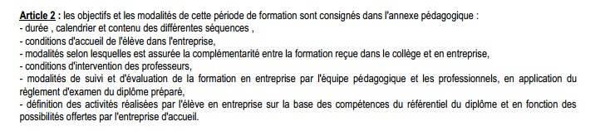
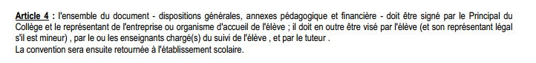
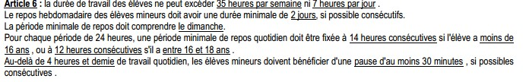
- La stagiaire reste-il sous statut scolaire ? ………………………………………………………….
- Qui va signer la convention ?
……………………………………………………………………………………………………………………………………………………
……………………………………………………………………………………………………………………………………………………
- La stagiaire va-t-il être payé ? ……………………………………………………………………………
- Combien d’heures par jour peut travailler le stagiaire ? ……………………………………………..

Le contrat de travail
Un contrat de travail est une convention, un engagement réciproque entre un employeur et un employé.
L’employé s’engage à effectuer un travail commandé par son employeur.
L’employeur s’engage à rétribuer son employé (salarié).
Chacun doit respecter diverses règles fixées par le Code du travail.
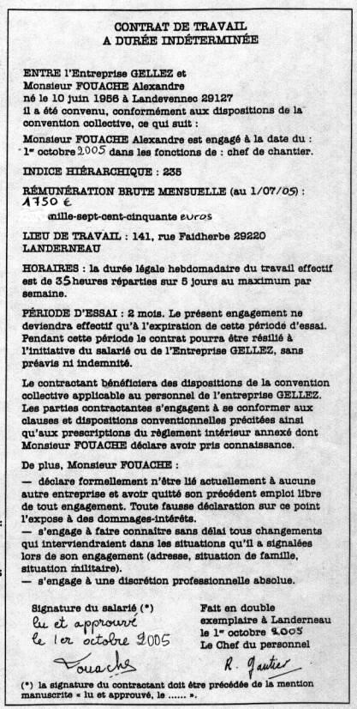
Indiquez, d’après ce contrat,

-l’identité de l’employeur :
…………………………………………………………

-l’adresse de l’entreprise :
…………………………………………………………

-l’identité de l’employé :
…………………………………………………………

-le type de contrat :
…………………………………………………………

-la durée de la période d’essai :
…………………………………………………………

-le lieu de travail :
…………………………………………………………

-la nature du poste :
…………………………………………………………
-le montant de la rémunération :
……………………………………………………………

-la durée hebdomadaire de travail :
…………………………………………………………

-la date de début de contrat :
…………………………………………………………

-la durée du préavis : …………………………………………………………………………

Il existe deux types de contrat :
1-Le Contrat à Durée Indéterminée ( CDI )
C’est le contrat le plus souhaité par les salariés, car il ne prévoit pas de date de fin du travail. Il ne peut être interrompu que par :
-un licenciement de la part de l’employeur, -la démission du salarié.

2-Le Contrat à Durée Déterminée ( CDD )
Dès l’embauche, la date de cessation de travail est fixée. En principe, le contrat ne peut être interrompu avant cette date.

5. Indique par une croix si c’est un CDI ou un CDD
Situation | CDI | CDD
Miguel a obtenu une mission de 5 semaines en qualité d’électricien chez « CRITintérim »
Stéphane vient d’être embauché définitivement comme plombier
Vanessa va remplacer le congé maternité Sophie secrétaire médicale

